HW1

P1.

以下是不同E取值得到的函数形式，

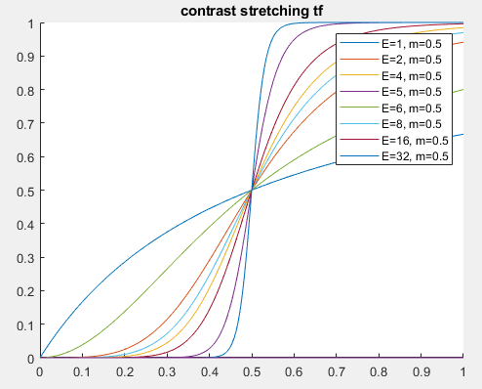

~~由图可知，在E小于8时，曲线最大值距离1较远，无法覆盖整个[0,1]区间，实现一一对应。~~

~~因此E的最佳取值是E>=8，且E越大对比度放大效果越强，越接近一个反对称图像（对称轴是函数中点斜率的倒数），越适合像素分布较为集中的图像。~~

E小于1时，曲线呈现凹性 concave，相当于压缩了灰度级取值范围，无法作为拉伸变换，因此E应该大于1；然而E也不能太大，否则位于m两侧的灰度级取值范围过小，可能造成转换图像缺失一些内容，因此E也不能过大。

P2.

直方图均衡的前后对比如下图所示，可以看到均衡后的图像灰度级只剩5个，说明原先的几个灰度级被映射到了同一个灰度级，此时新的灰度级对应的概率为原先多个灰度级概率之和。

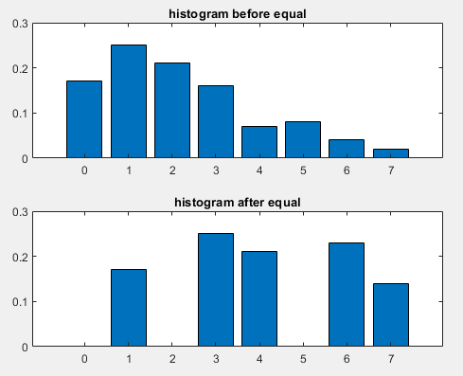

P3.

因为离散直方图均衡变换后，由于结果为连续的浮点数，需要再取整转化为离散的整数，多个灰度级可能被转化为了同一个灰度级，因此某些灰度级会出现空缺，所以无法产生平坦的直方图。

P4

继续做直方图均衡，其结果保持与第一次的结果一样，如下图所示，

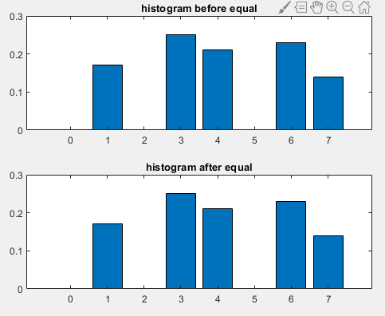

原因是直方图均衡理论上将一个概率密度函数变换成一个每个级别概率均相同，且为p[i]=1/(N-1)，N是级别的个数，因此在将其继续做直方图均衡变换，则新的级别为Level[i]=sum(p[0]+...+p[i])\*(N-1)，化简得Level[i]=i\*1/(N-1)\*(N-1)=i，其级别保持不变。